复旦大学计算机科学技术学院
《集合与图论》期中考试试卷
共 8页 2022年 11月17日
课程代码：COMP130149.01 考试形式：闭卷
（本试卷答卷时间为100分钟，答案必须写在试卷上，做在草稿纸上无效）
专业 学号 姓名 成绩
题号 | 一 | 二 | 三 | 四 | 五 | 六 | 七 | 八 | 九 | 十 | 总分
得分

一、填空题（30分，每格3分）
1. 设A和B是两个任意集合, f是从A到B的二元关系。若f具有如下性质：
(1) f的定义域Dom f=A；
(2) 如果(a, b),(a, b’)∈f, 则b= b’。
则称关系f是从A到B的函数，记为f:A→B；
设函数f: A→B是双射， f的逆关系称为f的逆函数，f ⁻¹：B→A。

2. 菲波纳契数列（Fibonacci sequence）由13世纪的意大利数学家菲波纳契提出：有小兔一对，若第二个月它们成年，第三个月生下小兔一对，以后每月生产一对小兔，而所生小兔亦在第二个月成年，第三个月生产另一对小兔，以后亦每月生产小兔一对，假定每产一对小兔必为一雌一雄，且均无死亡。设F(n)表示第n个月兔子的总对数。请给出菲波纳契数列的集合的递归（归纳）定义：
(1) (基础)F(0)=0，F(1)=1；
(2) (归纳) F(n)=F(n - 1)+F(n - 2)（n ≥ 2，n∈N）；
(3) 闭合：除了有限次应用(1)和(2)产生集合菲波纳契数列的元素外, 菲波纳契数列中再没有其它元素。

3. 一场舞会有n位男士和n位女士参加。这n位女士能够有 n！ 种方法选择男士开始第一支舞。
如果第二支舞每个人必须交换舞伴，则有 n!(1-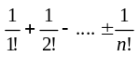) 种选择方法。
第二填空：错排
4. 令X={x₁, x₂, …, x_{m}}，Y={y₁, y₂, …, y_{n}} ，则有 2^{mn} 个不同的由X到Y 的关系，有 n^{m} 个不同的由X到Y 的函数。

二、判断下列结论是否正确, 并说明理由(每题8分，其中判断正误2分，说明理由6分，共32分)。
  - 设f: X→Y 是函数，A⊆X，B⊆X，则f(A)-f(B)⊆f(A-B)。
（真）对∀y∈f(A) - f(B)，则有y∈f(A)，y∉f(B)。因为f: X→Y 是函数，A⊆X，B⊆X，f: A→f(A)是满射函数，即，∃x∈A，y=f(x)∈f(A)。由y∉f(B)，f: B→f(B)是满射函数，所以x∉B，从而x∈A-B，使f(x)=y，即y∈f(A-B)。所以f(A)-f(B)⊆f(A-B)。

  - (A∩B)×(C∩D)=(A×C) ∩(B×D)。
（真）
(a, b)∈(A∩B)×(C∩D)⇒ (a, b)∈(A×C), ⇒ (a, b)∈(B×D)；所以(a, b)∈(A×C)∩(B×D)。
(a, b)∈(A×C)∩(B×D) ⇒ (a, b)∈(A×C), 并且(a, b)∈(B×D)；所以a∈A∩B，b∈C∩D。

  - R是A上的关系，则R=R²的充要条件是R=I_{A}。
（ 假 ）
反例，R是全关系。

  - 如果A, B, C是任意集合，当A∩B=A∩C，并且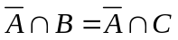，则B=C。
（真）

三、综合题（38分）
1. 只由3个字母a, b, c组成的长度为n的一些单词在通信信道上传输，要求传输中不得有两个a连续出现在任一单词中。请您给出通信信道允许传输的单词个数。（10分，给出递推关系5分，求解递推关系5分）
课件第7章61-62，71-73

2. 矩形被分为3×7=21个正方形，每个正方形用红色或黑色着色。证明存在非简单子矩形（非1×k或k×1），4个角的正方形颜色相同。（10分）
解：设共有3行，7列牌。将同一列的两个同色的牌称为“同色对”。根据鸽笼原理，每一列至少有一个同色对，所以整个矩形含有7个同色对，每列一个。再根据鸽笼原理，至少有4个同色对的颜色完全相同，不妨设有4个红色的同色对。同色对在一列中有3种可能，再次根据鸽笼原理，这4个同色对至少有两个在列中具有相同的位置。这两个同色对的4个牌确定的矩阵满足条件。

3. 试证明下面结论：
(1) 设A₁与A₂为可列集，则A₁与A₂的直积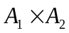也是可列集。
(2) 任意有限个可列集的直积也是可列的。即设n为任意正整数，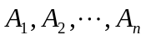为可列集，则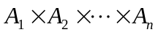也是可列的。
(3) 可列个可列集的直积也是可列的吗？（要求先判断，再证明）
（18分；前2题各5分；第3小题8分，判断2分，证明6分）
解：(1)是作业；(2)利用数学归纳法可由(1)直接得到。
（3）可列个可列集的直积不是可列的，它的基是ℵ。即若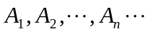为可列集，则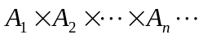的基为ℵ。现证明如下：
我们只要证明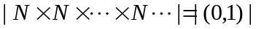，其中N为自然数集。
先证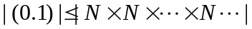：设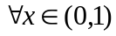，把x写成十进制的无限小数x=0.x₁x₂x₃….，定义函数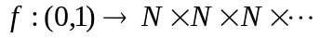为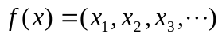，其中x=0.x₁x₂x₃….为x的十进制无限表示。易知f是内射，所以。
再证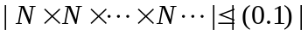。我们把每个自然数用二进制表示。定义函数
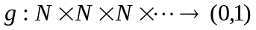：对任意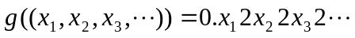，这里等式右边的x_{i}是x_{i}的二进制表示。易知g是内射，注意这里必须用2把各个x_{i}隔开，否则不是内射。
所以。故

